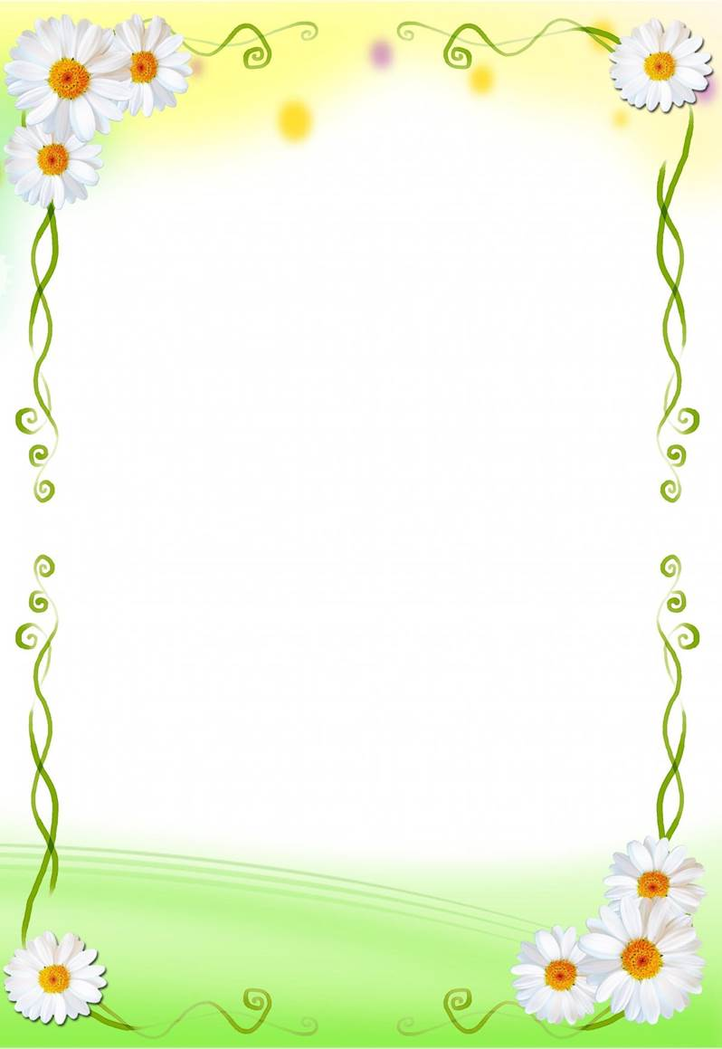
Консультация для родителей .
Пальчиковая гимнастика и развитие речи детей.
«Ум ребѐнка находится на кончиках его пальцев». В.А.Сухомлинский
«Рука – это инструмент всех инструментов» Аристотель.
«Рука – это своего рода внешний мозг» Иммануил Кант

«Истоки способностей и дарований детей – на кончиках их пальцев. Чем больше уверенности в движениях детской руки, тем тоньше взаимодействие руки с орудием труда, сложнее движения, ярче творческая стихия детского разума. А чем больше мастерства в детской руке, тем ребенок умнее…»

Эти выводы не случайны. Действительно, рука имеет большое "представительство" в коре головного мозга, поэтому пальчиковые игры имеют большое значение для развития речи ребенка.
Ребѐнок развивается в движении. Его речевая активность напрямую зависит от общей двигательной активности, и, в частности, от развития тонких движений его пальцев. Мелкая моторика тесно связана со зрением, вниманием, памятью, восприятием, а также с развитием речи ребенка.

Для развития речи важно уделять внимание и развитию мелкой моторики. В последнее время всѐ больше детей приходит в детский сад с задержкой речевого развития, а так мы знаем, что мелкая моторика развивается параллельно с речевыми центрами, то можно заметить, что именно пальчиковая гимнастика больше всего помогает ребенку, учиться говорить.

Значение пальчиковой гимнастики для умственного и психического развития ребенка:
- Достигается хорошее развитие мелкой моторики и стимулируется развитие речи.
- Развивается умение подражать взрослому, вслушиваться, повторять действия.
- Расширяется кругозор ребенка.
- Повышается речевая активность.
- Развивается память ребенка, внимание, мышление, воображение.
- Развиваются творческие способности, фантазия.
Требования к проведению пальчиковых игр:
- При выполнении различных упражнений необходимо задействовать все пальцы руки, пальцы левой и правой рук следует нагружать равномерно.
- После каждого упражнения нужно расслаблять пальцы ( например, потрясти кистями рук). Упражнения должны быть построены таким образом, чтобы сочетались сжатие, растяжение, расслабление кисти; использовались изолированные движения каждого пальца.
- Подбор упражнений с учѐтом возрастных и индивидуальных возможностей детей.
- Наличие познавательной направленности текстов к упражнениям.
- Главное помнить золотое правило: игры и упражнения, пальчиковые разминки должны проводиться систематически.
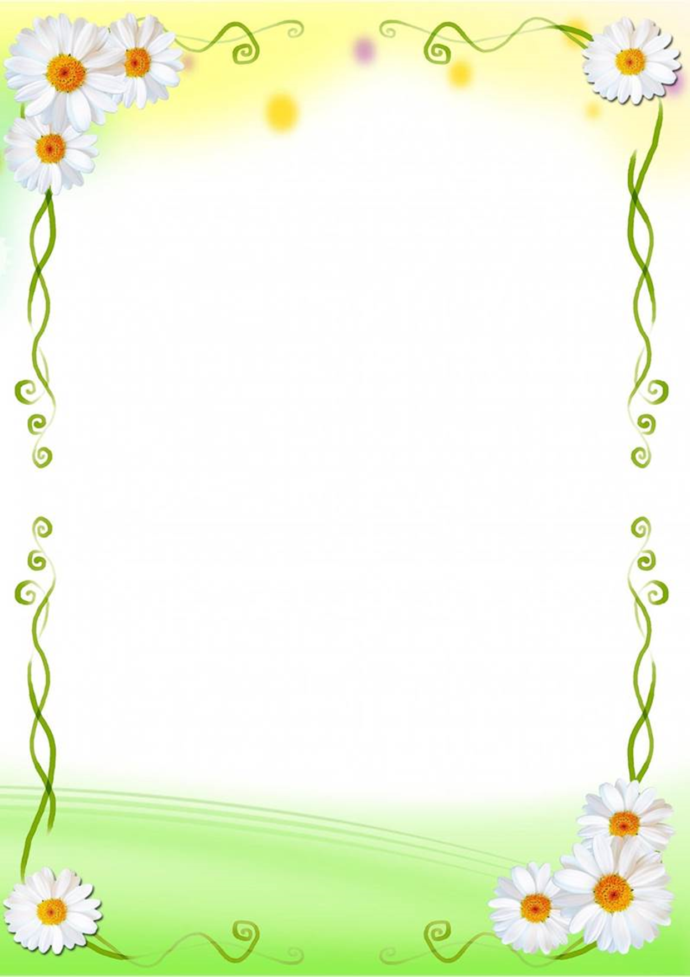
Рекомендации по выполнению пальчиковой гимнастики

- Во время пальчиковых игр следует садиться друг против друга, так, чтобы лица взрослого и ребенка были на одной высоте и оба хорошо видели друг друга.
- Локти должны лежать или стоять на столе. Выполняя упражнения вместе с детьми, обязательно нужно демонстрировать собственную увлеченность игрой.
- При выполнении упражнений необходимо вовлекать, по возможности, все пальцы руки.
- Нужно добиваться, чтобы все упражнения выполнялись детьми легко, без чрезмерного напряжения мышц руки, чтобы они приносили радость.
- Все указания даются спокойным, доброжелательным тоном, чѐтко, без лишних слов. При необходимости отдельным детям оказывается помощь.
- Выбрав два или три упражнения, постепенно заменяют их новыми.
- Следует чѐтко придерживаться следующего правила: не ставить перед детьми несколько сложных задач сразу (к примеру: показывать движения и произносить текст). Так как объѐм внимания у детей ограничен, и невыполнимая задача может «отбить» интерес к игре.
- В условиях детского сада, пальчиковую игру можно провести утром перед завтраком, во время динамической паузы на занятиях, для активизации внимания и как средство заполнения свободного времени перед обедом.

Группы пальчиковых игр
Пальчиковые игры разнообразны по содержанию и делятся на группы:
Игры – манипуляции.
«Ладушки-ладушки…», «Сорока-белобока…» - указательным пальцем осуществляют круговые движения. «Пальчик-мальчик, где ты был?..»,
«Мы делили апельсин…», «Этот пальчик хочет спать…»,
«Этот пальчик – дедушка…», «Раз, два, три, четыре, кто живѐт в моей квартире?..», «Пальчики пошли гулять…»
- ребѐнок поочерѐдно загибает каждый пальчик. Эти упражнения он может выполнять самостоятельно или с помощью взрослого. Они развивают воображение: в каждом пальчике ребѐнок видит тот или иной образ.

Сюжетные пальчиковые упражнения.
«Пальчики здороваются» - подушечки пальцев соприкасаются с большим пальцем (правой, левой руки, двух одновременно).
«Распускается цветок» - из сжатого кулака поочерѐдно «появляются» пальцы. «Грабли» - ладони на себя, пальцы переплетаются между собой.
«Ёлка» - ладони от себя, пальцы в «замок» (ладони под углом друг к другу). Пальцы выставляют вперѐд, локти к корпусу не прижимаются. К этой группе относятся также упражнения, которые позволяют детям изображать предметы транспорта и мебели, диких и домашних животных, птиц, насекомых, деревьев.

Пальчиковые упражнения в сочетании с самомассажем кистей и пальцев рук.
В данных упражнениях используются традиционные для массажа движения – разминание, растирание, надавливание, пощипывание (от периферии к центру). «Помоем руки под горячей струѐй воды» - движение, как при мытье рук.
«Надеваем перчатки» - большим и указательным пальцами правой и левой руки растираем каждый палец левой руки, начиная с мизинца, сверху вниз. В конце растираем ладонь.
«Гуси щиплют травку» - пальцы правой руки пощипывают кисть левой. Для более эффективного самомассажа кисти рук используются грецкий орех, каштан, шестигранный карандаш, массажный мячик.
Театр в руке.
Позволяет повысить общий тонус, развивает внимание и память, снимает психоэмоциональное напряжение.
«Сказка» - детям предлагается разыграть сказку, в которой каждый палец – какой-либо персонаж.
«Осьминожки» - правая рука, осторожно и по очереди передвигая свои щупальцы-пальцы, путешествует по морскому дну. Навстречу движется осьминог – левая рука. Увидели друг друга, замерли, а потом стали обследовать морское дно вместе. «Бабочка» - сжать пальцы в кулак и поочерѐдно выпрямлять мизинец, безымянный и средний пальцы, а большой и указательный соединить в кольцо. Выпрямленными пальцами делать быстрые движения («трепетание пальцев»).
Пальчиковые упражнения в сочетании со звуковой гимнастикой.
Ребѐнок может поочерѐдно соединять пальцы каждой руки друг с другом, или выпрямлять по очереди каждый палец, или сжимать пальцы в кулак и разжимать и в это время произносить звуки: б-п, д-т, к-г.
Пальчиковые кинезиологические упражнения
(«гимнастика мозга»).
«Колечко» - поочерѐдно перебирать пальцы рук, соединяя в кольцо с каждым пальцем последовательно указательный, средний и т.д.
«Кулак – ребро – ладонь» - последовательно менять три положения: сжатая в кулак ладонь, ладонь ребром на плоскости стола (сначала правой рукой, потом левой, затем двумя руками вместе).
«Ухо – нос» - левой рукой взяться за кончик носа, правой – за противоположное ухо, затем одновременно опустить руки и поменять их положение.
«Симметричные рисунки» - рисовать в воздухе обеими руками зеркально симметричные рисунки (начинать лучше с круглого предмета: яблоко, арбуз и т.д. Главное, чтобы ребѐнок смотрел во время «рисования» на свою руку).

Развивая мелкую моторику рук ребенка решаются сразу несколько задач:
- стимуляция развития речи у детей раннего возраста;
- помощь детям с задержкой в развитии речи;
- подготовка руки к письму у старших дошкольников;
- тренировка внимания, пространственного мышления;
- воспитание эмоциональной выразительности.

